Productos

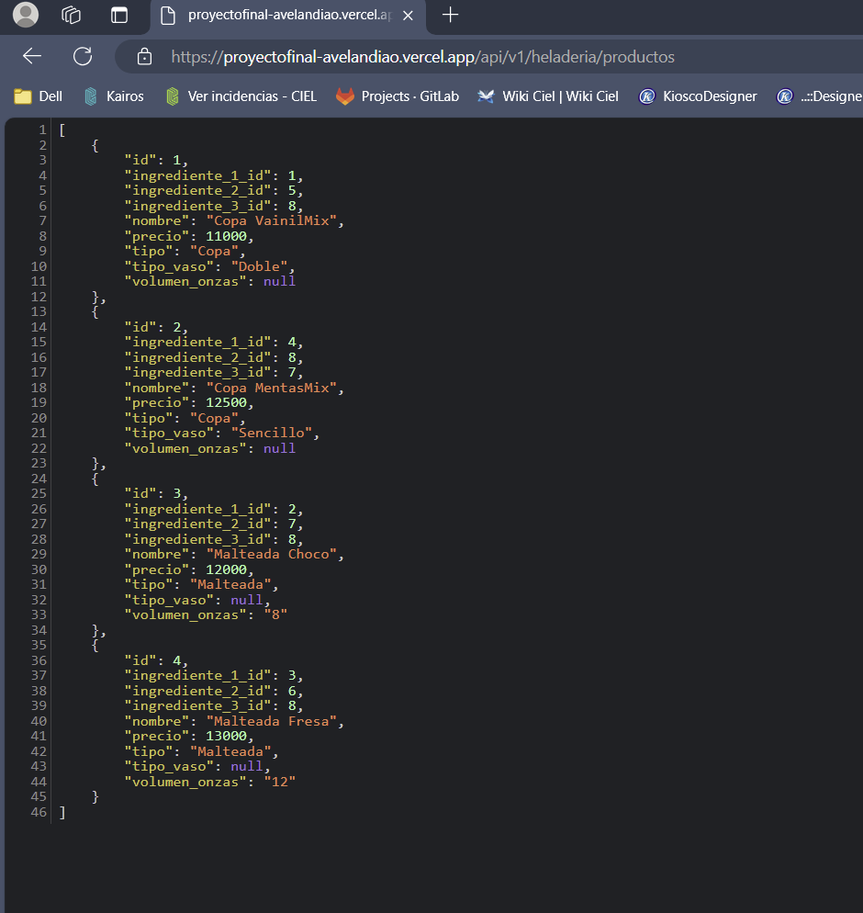

Productos/{id}

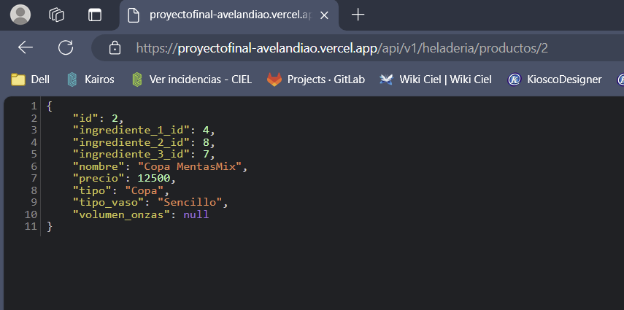

Productos/{nombre}

productos/calorías/{id}

Productos/rentabilidad/{id}

Productos/costo/{id}

Productos/vender/{id}

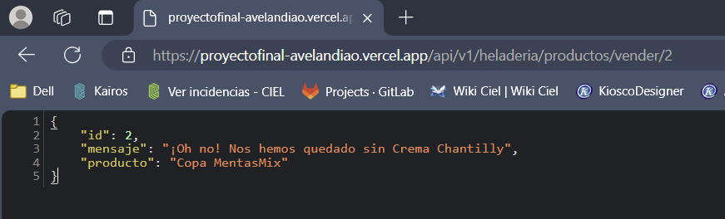

Ingredientes

Ingredientes/{id}

Ingredientes/{nombre}

Ingredientes/es_sano/{id}

Ingredientes/abastecer/{id}

Ingredientes/renovar/{id}

